DEMONSTRATIVO INTEGRAL DAS RECEITAS E DESPESAS

ANEXO RP 10 • TERMO DE COLABORAÇÃO
ÓRGÃO PÚBLICO PAR.CEIRO: Prefeitura de Gua. rulhos
ORGANIZAÇÃO DA SOCIEDADE CIVIL: Instituto de Assistência Social Jesus Menino - 11
CNPJ: 05.487.424/0002-27

ENDEREÇO E CEP: Rua Onório Marsalla, 282, Jardim do Triunfo, Guarulhos/SP - CEP 07175-320
RESPONSAVEL(IS} PELA OSC: GRACIE MARIE ESPOSITO CPF: 056.722.818-50

OBJETO DA PARCERIA: Atendimento de crianças em período integral , na faixa etária de 3 anos e 11 meses por meib de unidades escolares, segundo as diretrizes técnicas da secretaria de educação e de acordo com o plano de trabalho aprovado.
EXERCICIO: 2023 - 10 Quadrimestre
ORIGEM DOS RECURSOS: Municipal

DOCUMENTO DATA VIG@NCIA TERMO DE COLABORAÇÃO n2 1324 04/01/2023 01/01/2023 a 31/12/2023 APOSTILAMENTO nl2 01 04/01/2023 01/01/2023 a 31/12/2023

DEMONSTRATIVO DOS RECURSOS DISPONÍVEIS NO EXERCÍCIO DATA PREVISTA VALORES DATA DO REPASSE N!! DOC. CRÉDITO
PARA O REPASSE PREVISTOS R$
15/01/2023 750.333,96 18/01/2023 REPASSE 1�
QlJADRlMESTRE

(A) Saldo do Exercício Anterior
(Bt REPASSES PÚBLICOS NO EXERciao

(C) RECEITAS COM APLICAÇÕES FINANCEIRAS DOS REPASSES PÚBLICOS
(O) OUTRAS RECErrAS DECORRENTES D.A EXECUÇÃO DO AJUSTE
{E) TOTAL DE RECURSOS PllBLICOS {A + B + C + D)
(f) RECURSOS PRÓPRIOS DA ENTIDADE PARCEIRA
[G) TOTAL DOS RECURSOS DISPONÍVEtS N0 EXERCÍCIO (J! + F)
VALOR R$

761.560,50

VALORES REPASSADOS A$
470.285,20

10.612,94
470.285,20
4.415,26
0,00

485.313,40
0,00
485.313,40
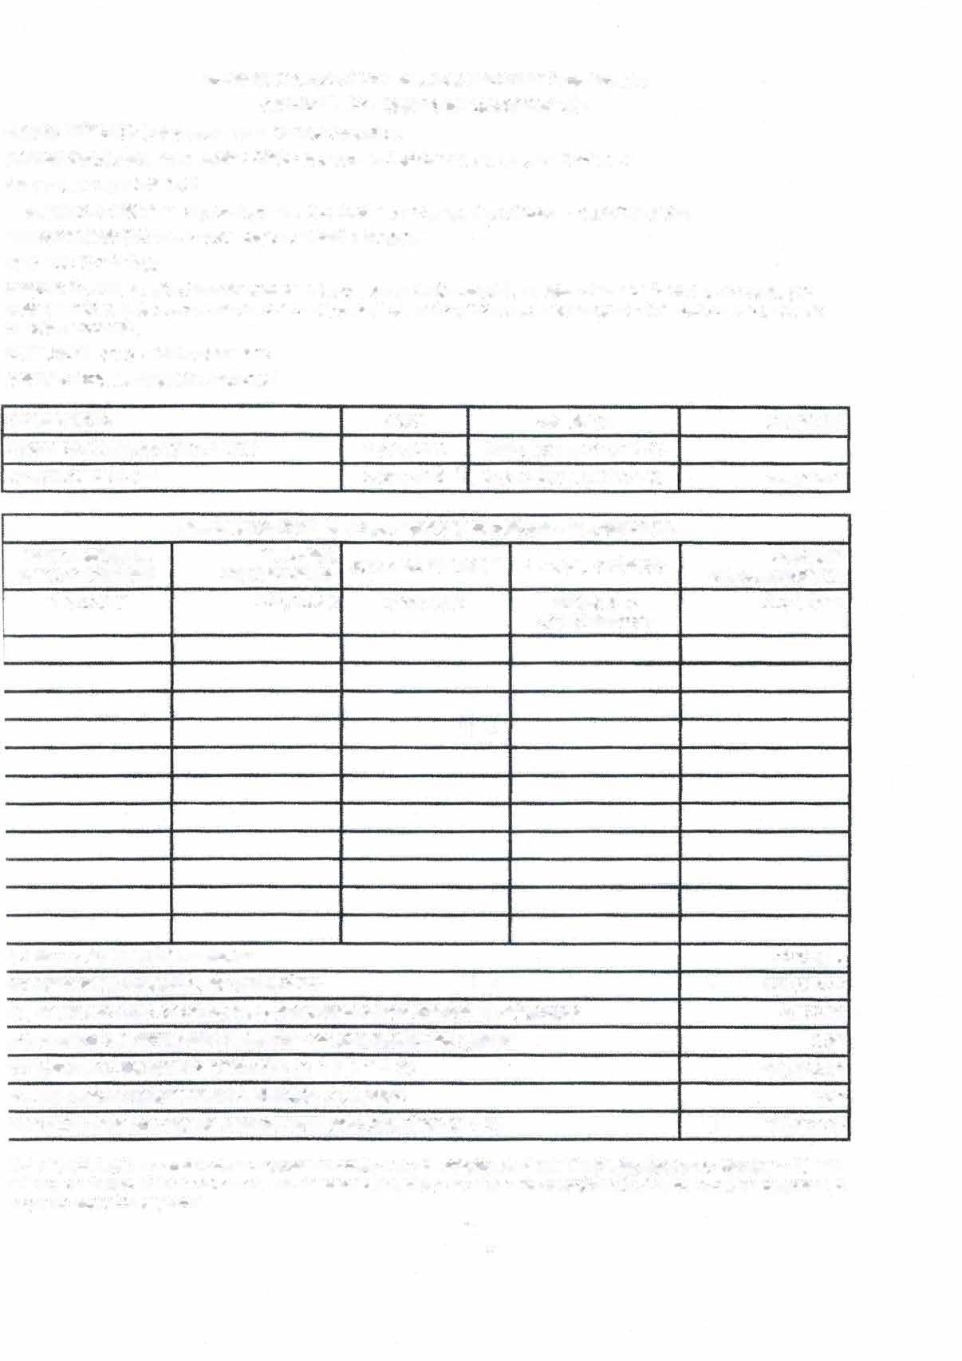

)(s) signatário(s), na qualidade de representante(s) da{o) Instituto de Assistência Social jesus Menino • li, vem

odicar, na forma abaixo detalhada, as despesas incorrídas e pagas no exercfcio/2023 bem como as despesas a
,agar no exercício seguinte.

DEMONSTRATIVO INTEGRAL DAS RECEITAS E DESPESAS TERMO DE COLABORAÇÃO
DEMONSTRATIVO DAS DESPESAS INCORRIDAS NO EXERciCIO
DESPESAS DESPESAS l'OTALDE

DESPESAS
CATEGORIA OU
DESPESAS
CONTEM EAXPEHRCIZÍCADASIOS
CONTABILIZADAS
DESPESAS
CONTABILIZADAS

FINALIDADE DA DESPESA
CONTABILIZADAS ANTERIORES E

PAGAS NESTE
NESTE
NESTE EXERCfCIO E
PAGAS NESTE •
EXERdao
NHTE EXERCfCIO APAGAREM
EXERCfCIO (R$) EXHdao (8$) EXPAER.GASdctoHESTI:(R$) Cll$)
EXERdCIOS
(H)
(1)
U=H+O
SEGUINTES (R$)
Agua e Esgoto Assessoria Jurídica PJ
Auxiliar de Cozinha (folha)
Auxiliar Operacional
{folha)
AuxilíoNale Transpt>rte
Cesta básica idissídío coletivo)
Colchões e/ou Colchonetes
Contribuição Assístenciaf
Contribuição Bem Estar Social
Contribuição Sindical Convênio Odontológico
392,80 º·ºº 392,80 3�2,80

0,00 0,00 0,00 0,00
8-.474,54 0,00 8.474,54 8.474,�

9.728.63 o.oo 9.728,63 9.728,63
229,90 º·ºº 229,90 229,90

18.937.43 0,00 18.937,43 18.937.43
2.998,00 0,00 2.998,00 2.998,00

1.918,89 o.oo 1.918,89 1.918,89
747,24 0,00 747,24 747,24
30,00 0,00 30,00 30,00
1.379,44

º·ºº
0,00
·ºº

º
0,00
0,00

º·ºº

0,00
0,00

º·ºº

0,00
1(/{ccnonnc:siflignnaa�o�
-·-· --······
'b,Q,Q, \.R,4.Q...� \:,Q,�1ó-f}&

1�%.%
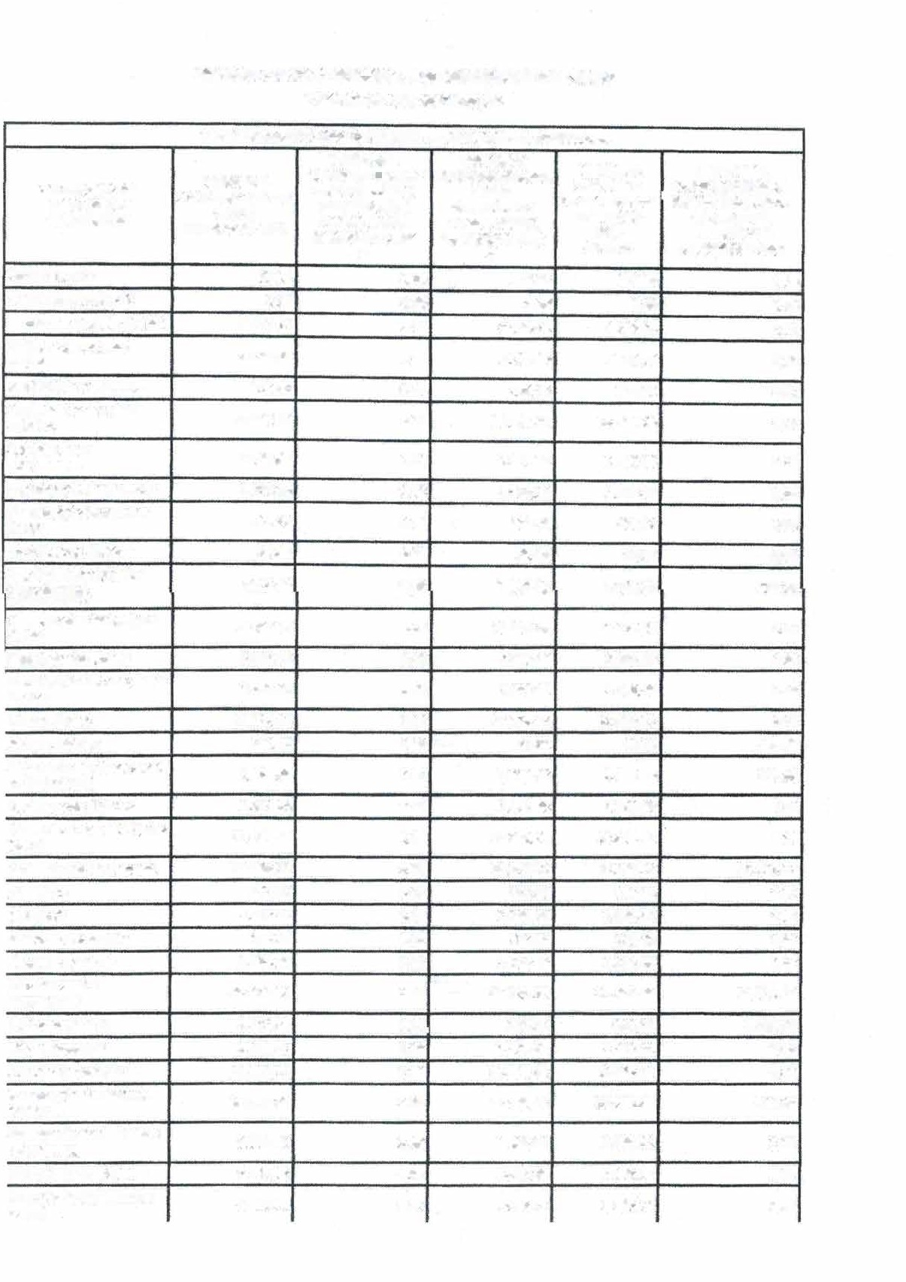

Coordenador Pedagógico
(folha)
lCozinheíro(a) (folha)
'Dedetização e Controle de Pragas
Diretor (folha)
Energia Elétrica
Engenheiro de Segurança no Trabalho PJ
Equipamento Elétrico Férias Pecúnía e 1/3 Férias
{folha)
FGTS • Fundo de Garantia
Financeira Gás {GLPt
GRRF/FGTS Rescisão Higíene e Limpeza
INSS Patronal e Empregados
IRRf S/ AiugueJ PJ IRRF s/ Proventos Locação de Imóveis PJ
Manutenção da Unidade Escolar PJ
\fanutenção de Softwares
� Hardwares
i.iateriais de Escritório
-taterials de Manutenção
>red.ial
15.936,80 0,00 15.936,80 15.936,80
5.932,08 0,00 5.932,08 S.932,08

2.500,00 º·ºº 2.500,00 2.500,00
14.824,91 0,00 14.824,91 14.824.91

164,57 0,00 62,32 62,32
2.050,00 0.00 1.300,00 1.300,00
2.242,00 º·ºº 2.242,00 2.242,00

12.964,71 o.oo 12.964,71 12.964.71
39.593,78 0,00 lR.148,71 18.148,71
227,00 0,00 227,00 227,00
LJ00,34 0,00 1.300,34 1.300,34
º·ºº

250,20 250,W 250,20
1.1.54,99 0,00 1.154,99 1.154,99

138.825,26 0,00 82.203,59 82.203,59
2.721,52 0�00. 983,78 983,78
2.7153,01 0,00 2.763,01 2.763,01
º·ºº
30.288,55 30.288,55 30.288,55
10.933,80 0,00 10.466,90 10.466,90
3.500,00 º·ºº 3.500,00 3.500,00
4.046,86 0,00 4.046,86 4.046,86

6.638,72 0,00 6,638,72 6.638,72
0,00
0,00
º· º

º
º·ºº

102,25
750,00
º·ºº

0,00

21.445,07
0,00
0,00
º0·,º0º0
56.621,67
1.737,74
0,00
0,00
466,90
º·ºº

0,00
º·ºº

OEMONSlRATIVO DAS DESPESAS INCORRIDAS NO EXERCiao
CONDTEASBPIELSIZAASDAS CONTDEASBPIELISZAASDAS
TOTAL DE
CONDTEASBPIELSIZAASDAS
CAFTINEAGOLIDRIAADOEU
CONTDEABSPIEUSASZADAS
EANTEIUORESM EXEAdCIOES EXER.daONESTE E
PAGASDESPENSASESTE NESTE EXERCÍCIO

DA DESPESA
NESTE EXERciCIO· (R$)

PAGAS NESTE PAGAS NESTE EXERC(CIO (R$} EXERciCJO (R$)
(1)
(H)
EXERcictO A PAGAR EM
(R$) EXERCÍCIOS
U=H+I) SEGUINTES (A$}
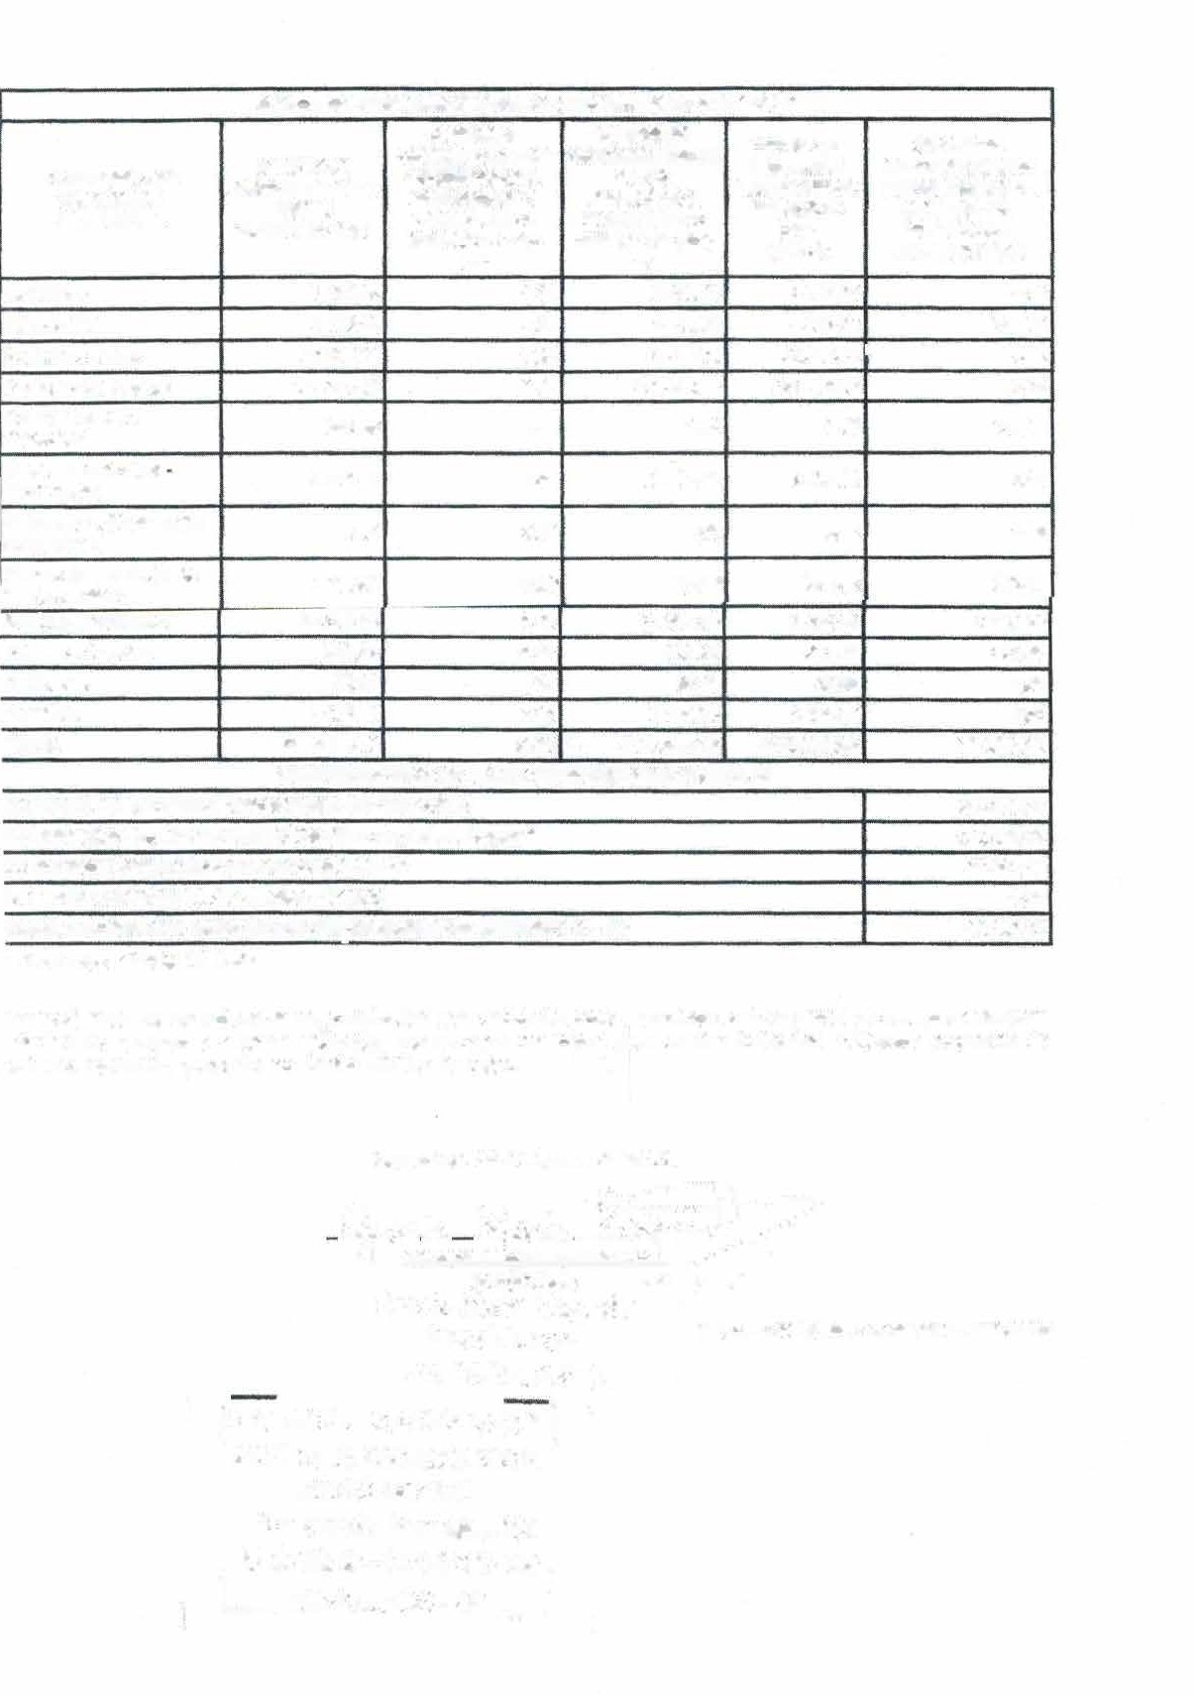
Mobiliários 1.185,30 0,00 1.185,30 1.185,30 0,00
º·

PIS S/ Salários 4.758,61 ºº 4.165,22 4.165,22 593,39
Pro-labore (folha) 15.786,U 0.00 15.786,12 15.786,12' 0,00
º·ºº º·
Professor (a) l (folha) 141.490,66 141.490,66 141.490,66 ºº
Recarga Tonner e Cartuchos
781,90 | 0,00 | 0,00 | 0,00 | 781,90
5.420,69 | 0,00 | 5.420,69 | 5.420,69 | 0,00
0,00 | 0,00 | 0,00 | 0,00 | 0,00
1.25S,00  . .. | o.oo | 650,00 | 650,00 | 605,00

Rescisão Contratual TRCT (folha)
Segurança e Manutenção
Preventiva PJ
Serviço de Instalação de Equipamento PJ
i
Serviços Contábeis PJ | ....  14.106,00 | 0,00 | 11.754,00 | 11.154;00 | 2.3S2,00
Telefone e Internet | 545,35 | 0,00 | 401,46 | 401.46 | 143,89
Transportes | 20,00 | o.oo | 20,00 | 20,00 | 0,00
Utensllíos  TOTAL | 1.424,00 0,00 1.424,00 1.424,00 º·ºº  530.469,60 o.oo .eu.SJ0,85 444.530,85 85.938,75

DEMONSTRATIVO DO SALDO FINANCEIRO NO EXERdao
(G) TOTAL DE RECURSOS DISPONIVEI$ NO EXERCICIO 485.313,40
(K) DESPESAS PAGAS NO EXERCÍCIO (R + 1 + Jwos e Multa$) 444.530,85
(L) RECURSO PÚBLICOS NÃO APLICADO (G - K) 40.782,55
(M} VALOR DEVOLVIDO AO ÓRGÃO'PÚBUCO 0,00
VALOR AUTORIZADO PARA APUCAÇÃO_NO EXERdao SEGUINTE (L • M) 40.782,55
'Total Juros e Multa R$ 0,00
)eclaro(amos), na qualidade de responsável(is) pela entidade supra epigrafada, sob as penas da Lei, que a despesa
·elacíonada, comprova a exata aplicação dos recursos recebidos para os fins indicados, conforme programa de
:rabalho aprovado, proposto ao Orgão Público Parceiro.

Guarulhos. 30 de Agosto de 2023.
ct(MGRA�CIEM';:IEM<ES- • �
�

PRESIDENTE � .
Grade Marie Esposito

Presidente Proposta: 0148/2023 • 01/01/2023 a JOl04J2023
r:?�...,•, 05. 864,-.)':/59 - X
1 05.487 .424/0002-27 J INSTITUTO DE ASSISTENCIA SOCIAL JESUS MENINO
Rua Onorio Marsella , 282 I Jd.doTriunfo-CEP;07175-320. 1_ GUARULHOS - SP f
-

